Праздничная концертная программа
«Прекрасен мир любовью материнской»

24 ноября 2017 г. в Центре культуры и творчества г. Поворино состоялась праздничная концертная программа, посвящённая Дню матери.
Всем мамам города, присутствующим в зале, свои творческие номера дарили воспитанники Песковской школы искусств. И не только дети, преподаватели тоже блеснули на поворинской сцене своими способностями. Духовой оркестр, вокально-инструментальный ансамбль, фортепианный квартет, ансамбль гитаристов и многое другое в этот вечер было представлено в программе концерта. Столь разно-жанровый концерт пришелся по вкусу поворинскому зрителю. И они щедро одаривали артистов бурными овациями.

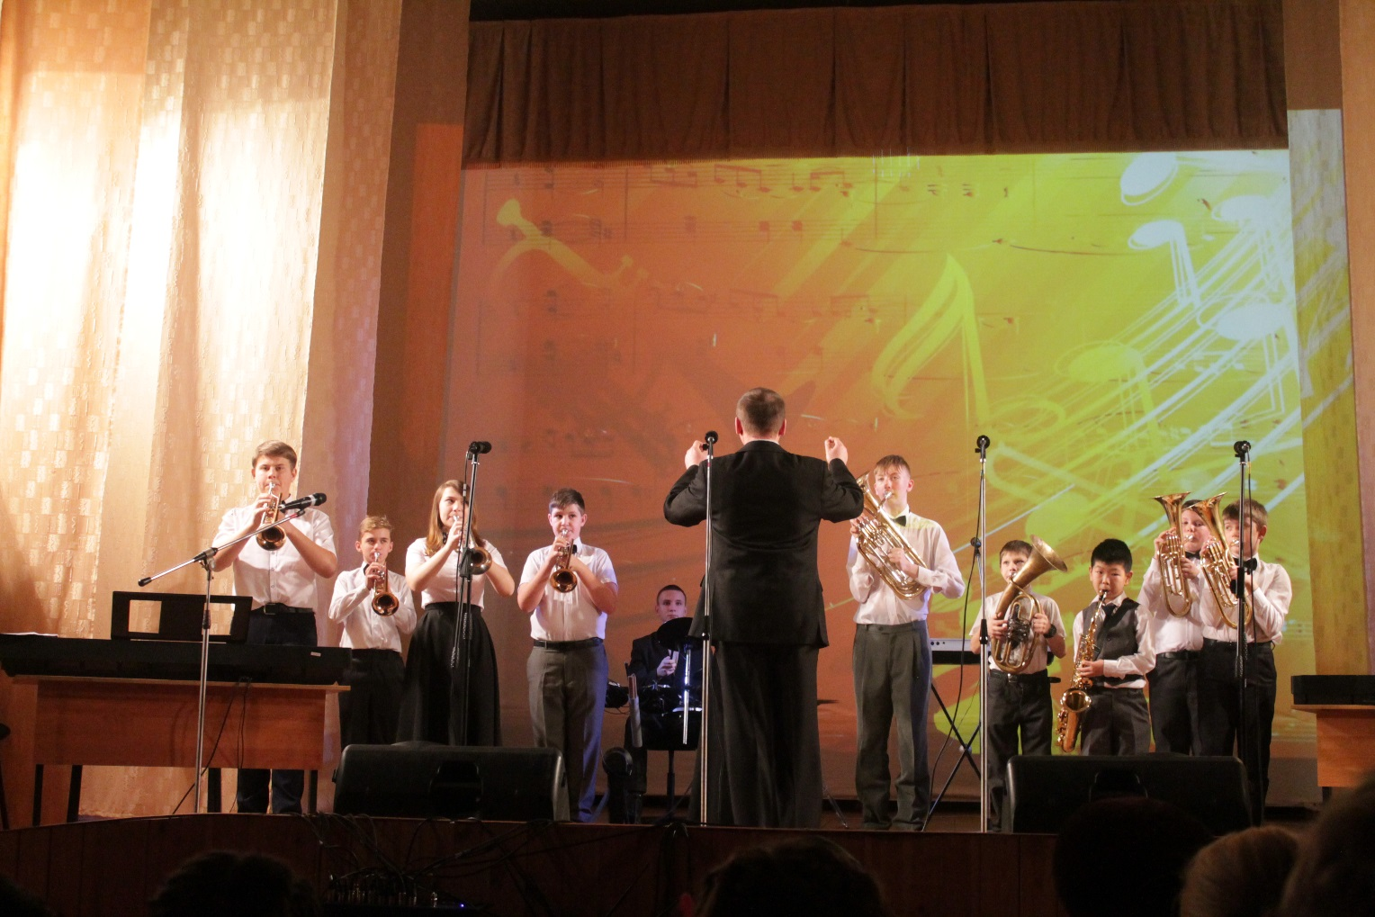

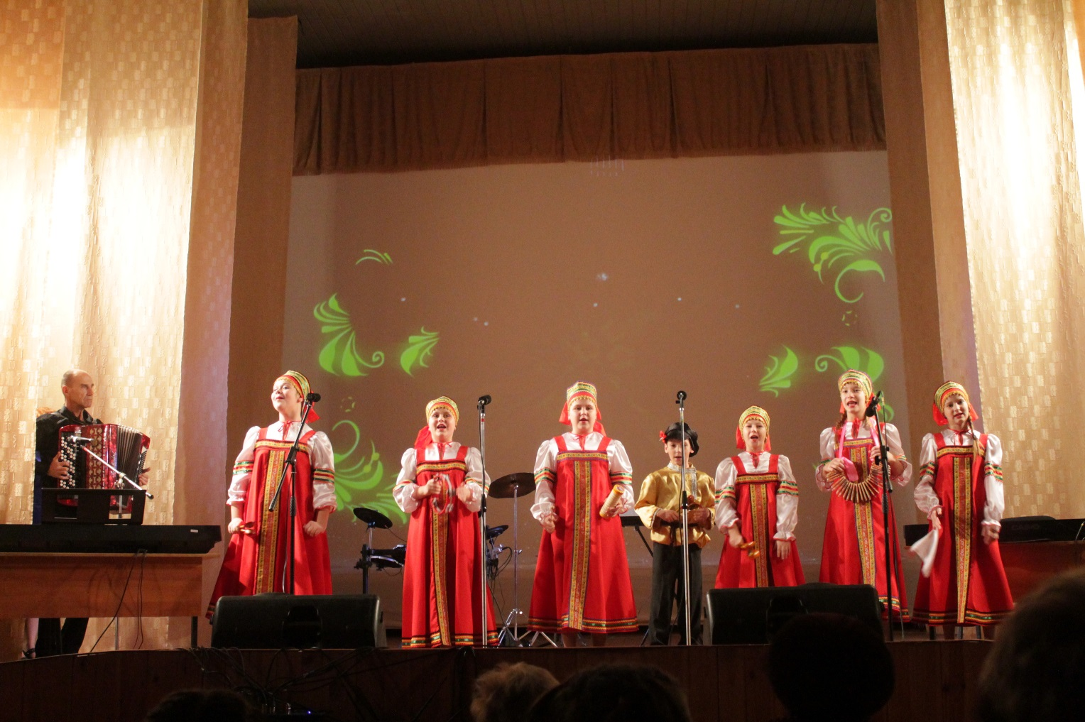

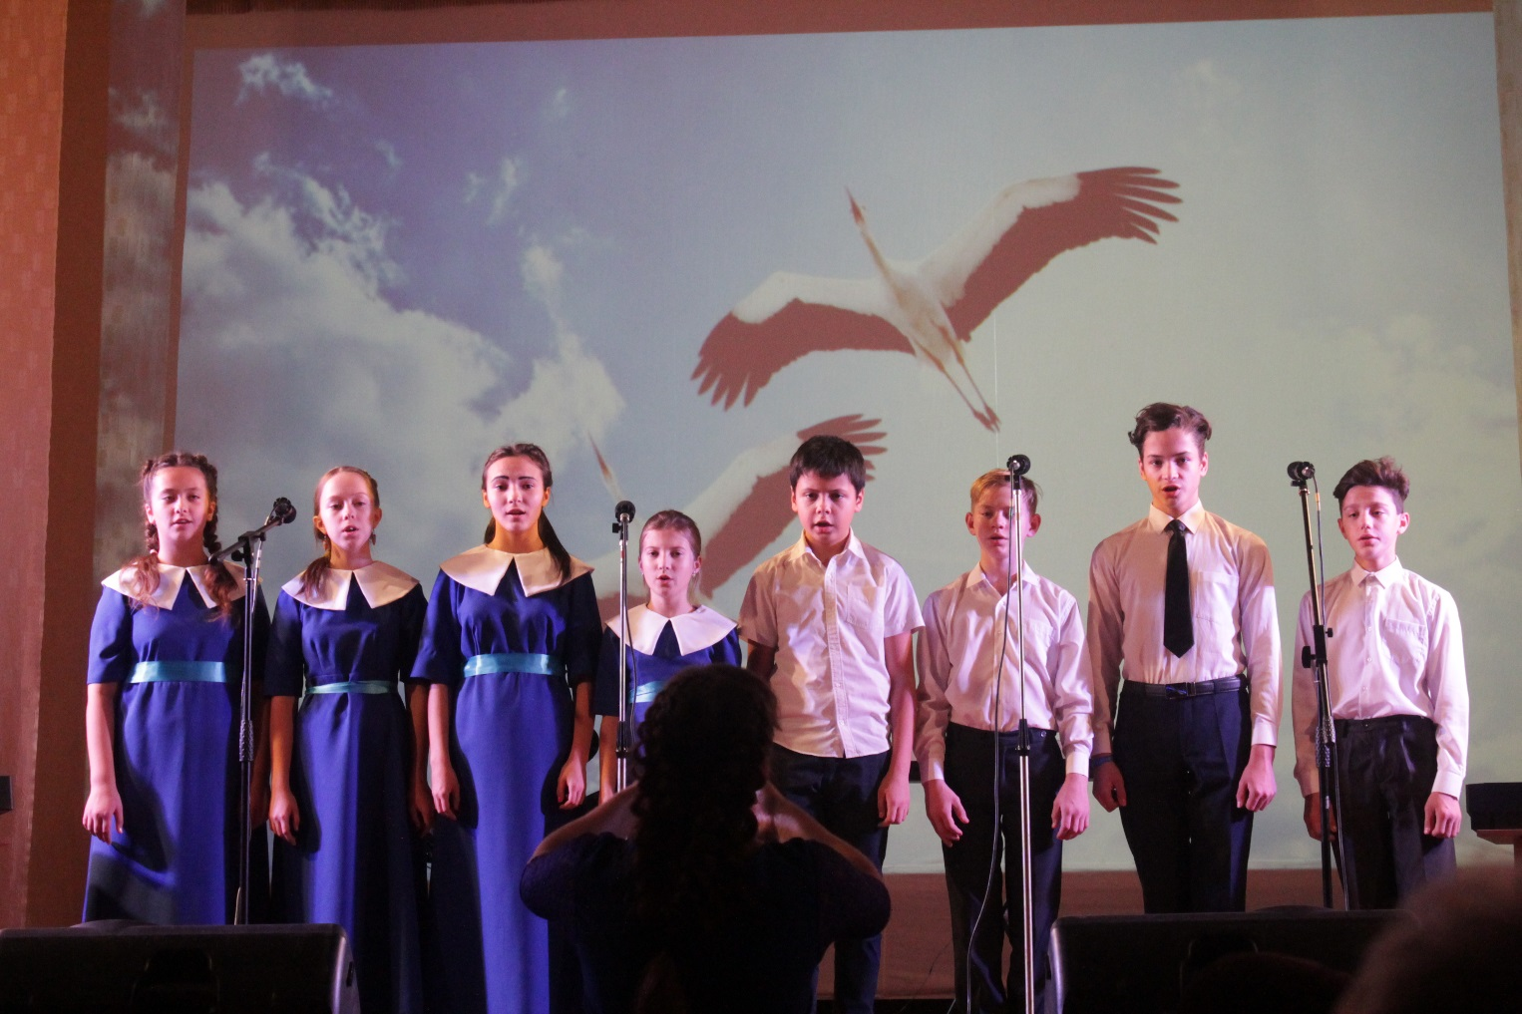

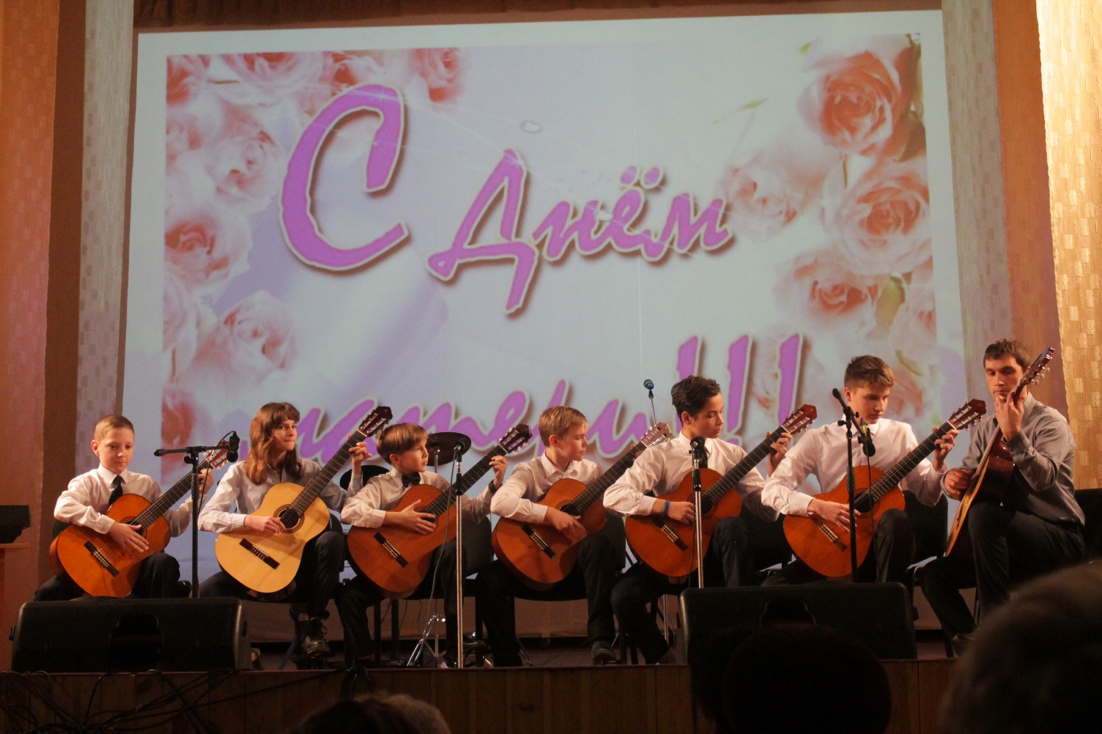
Сотрудники ЦКТ тоже не остались безучастными в этом добром празднике. Они подготовили видеоролик, в котором городские малыши и школьники поздравили своих мам.

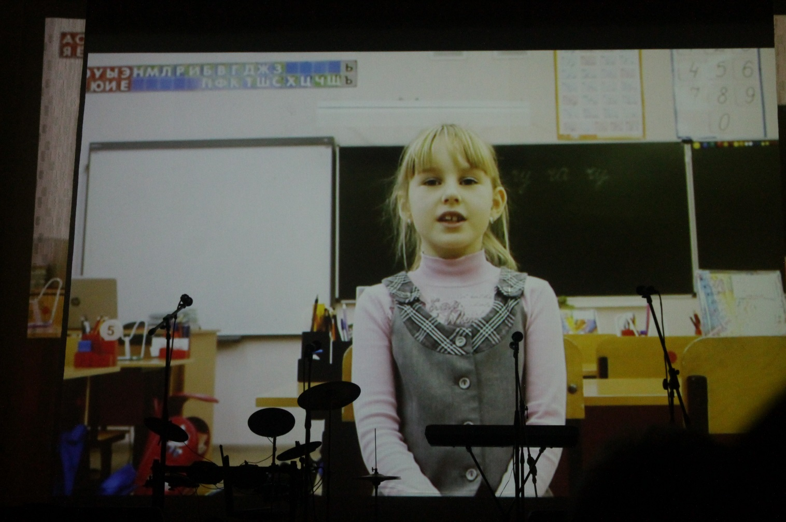

Замечательное мероприятие, прошедшее в последние дни осени, стало тёплым напоминанием, о том, что мы всегда должны помнить, любить и одаривать своим вниманием самого главного человека в нашей жизни – маму!
